**USO PÚBLICO E GESTÃO DE ESPAÇOS NATURAIS DURANTE A PANDEMIA**

**Breno Ribeiro Ferrari de Sá¹, Marcelo Faria Porretti¹, Fernando Amaro Pessoa¹, Marcelo Soares Salomão1, Nycole Muniz de Moura¹, Thiago de Freitas¹, Breno Soraes Fateicha¹, Luana da Silva Pitzer¹, Bruno César dos Santos² & Luiza Amaro Pessoa³.**

**(¹,xCentro Federal de Educação Tecnológica Celso Suckow da Fonseca, Rua do Imperador - 971, Centro, Petrópolis, RJ, 25620-003, Brasil.** ²**Secretaria de Educação de Petrópolis, Praça Visconde Mauá - 305, Centro, Petrópolis, RJ.** ³**Programa de Pós-Graduação em Geografia – UERJ – Rua São Francisco Xavier, 524 - 4º andar – bloco F – sala 4006, Maracanã - Rio de Janeiro, RJ. -  x**[**breno.ferrari@aluno.cefet-rj.br**](mailto:breno.ferrari@aluno.cefet-rj.br)**)**

**INTRODUÇÃO**

Temos observado nas redes sociais uma busca pela realização de atividades na natureza devido a Pandemia do novo coronavírus (COVID-19), sobretudo como uma forma de fuga das aglomerações, mas de certo modo como busca de atividades de lazer e recreação que também foram afetadas devido ao isolamento social imposto pelo vírus.

O município de Petrópolis que possui uma ampla área verde e beleza natural exuberante, fica localizado na região serrana do estado do Rio de Janeiro e tem cerca de 70% do seu território protegidos por Unidades de Conservação (FREITAS et al. 2020).

 Na figura um (1) apresentamos um mapa com as Unidades de Conservação públicas inseridas total ou parcialmente no município de Petrópolis.

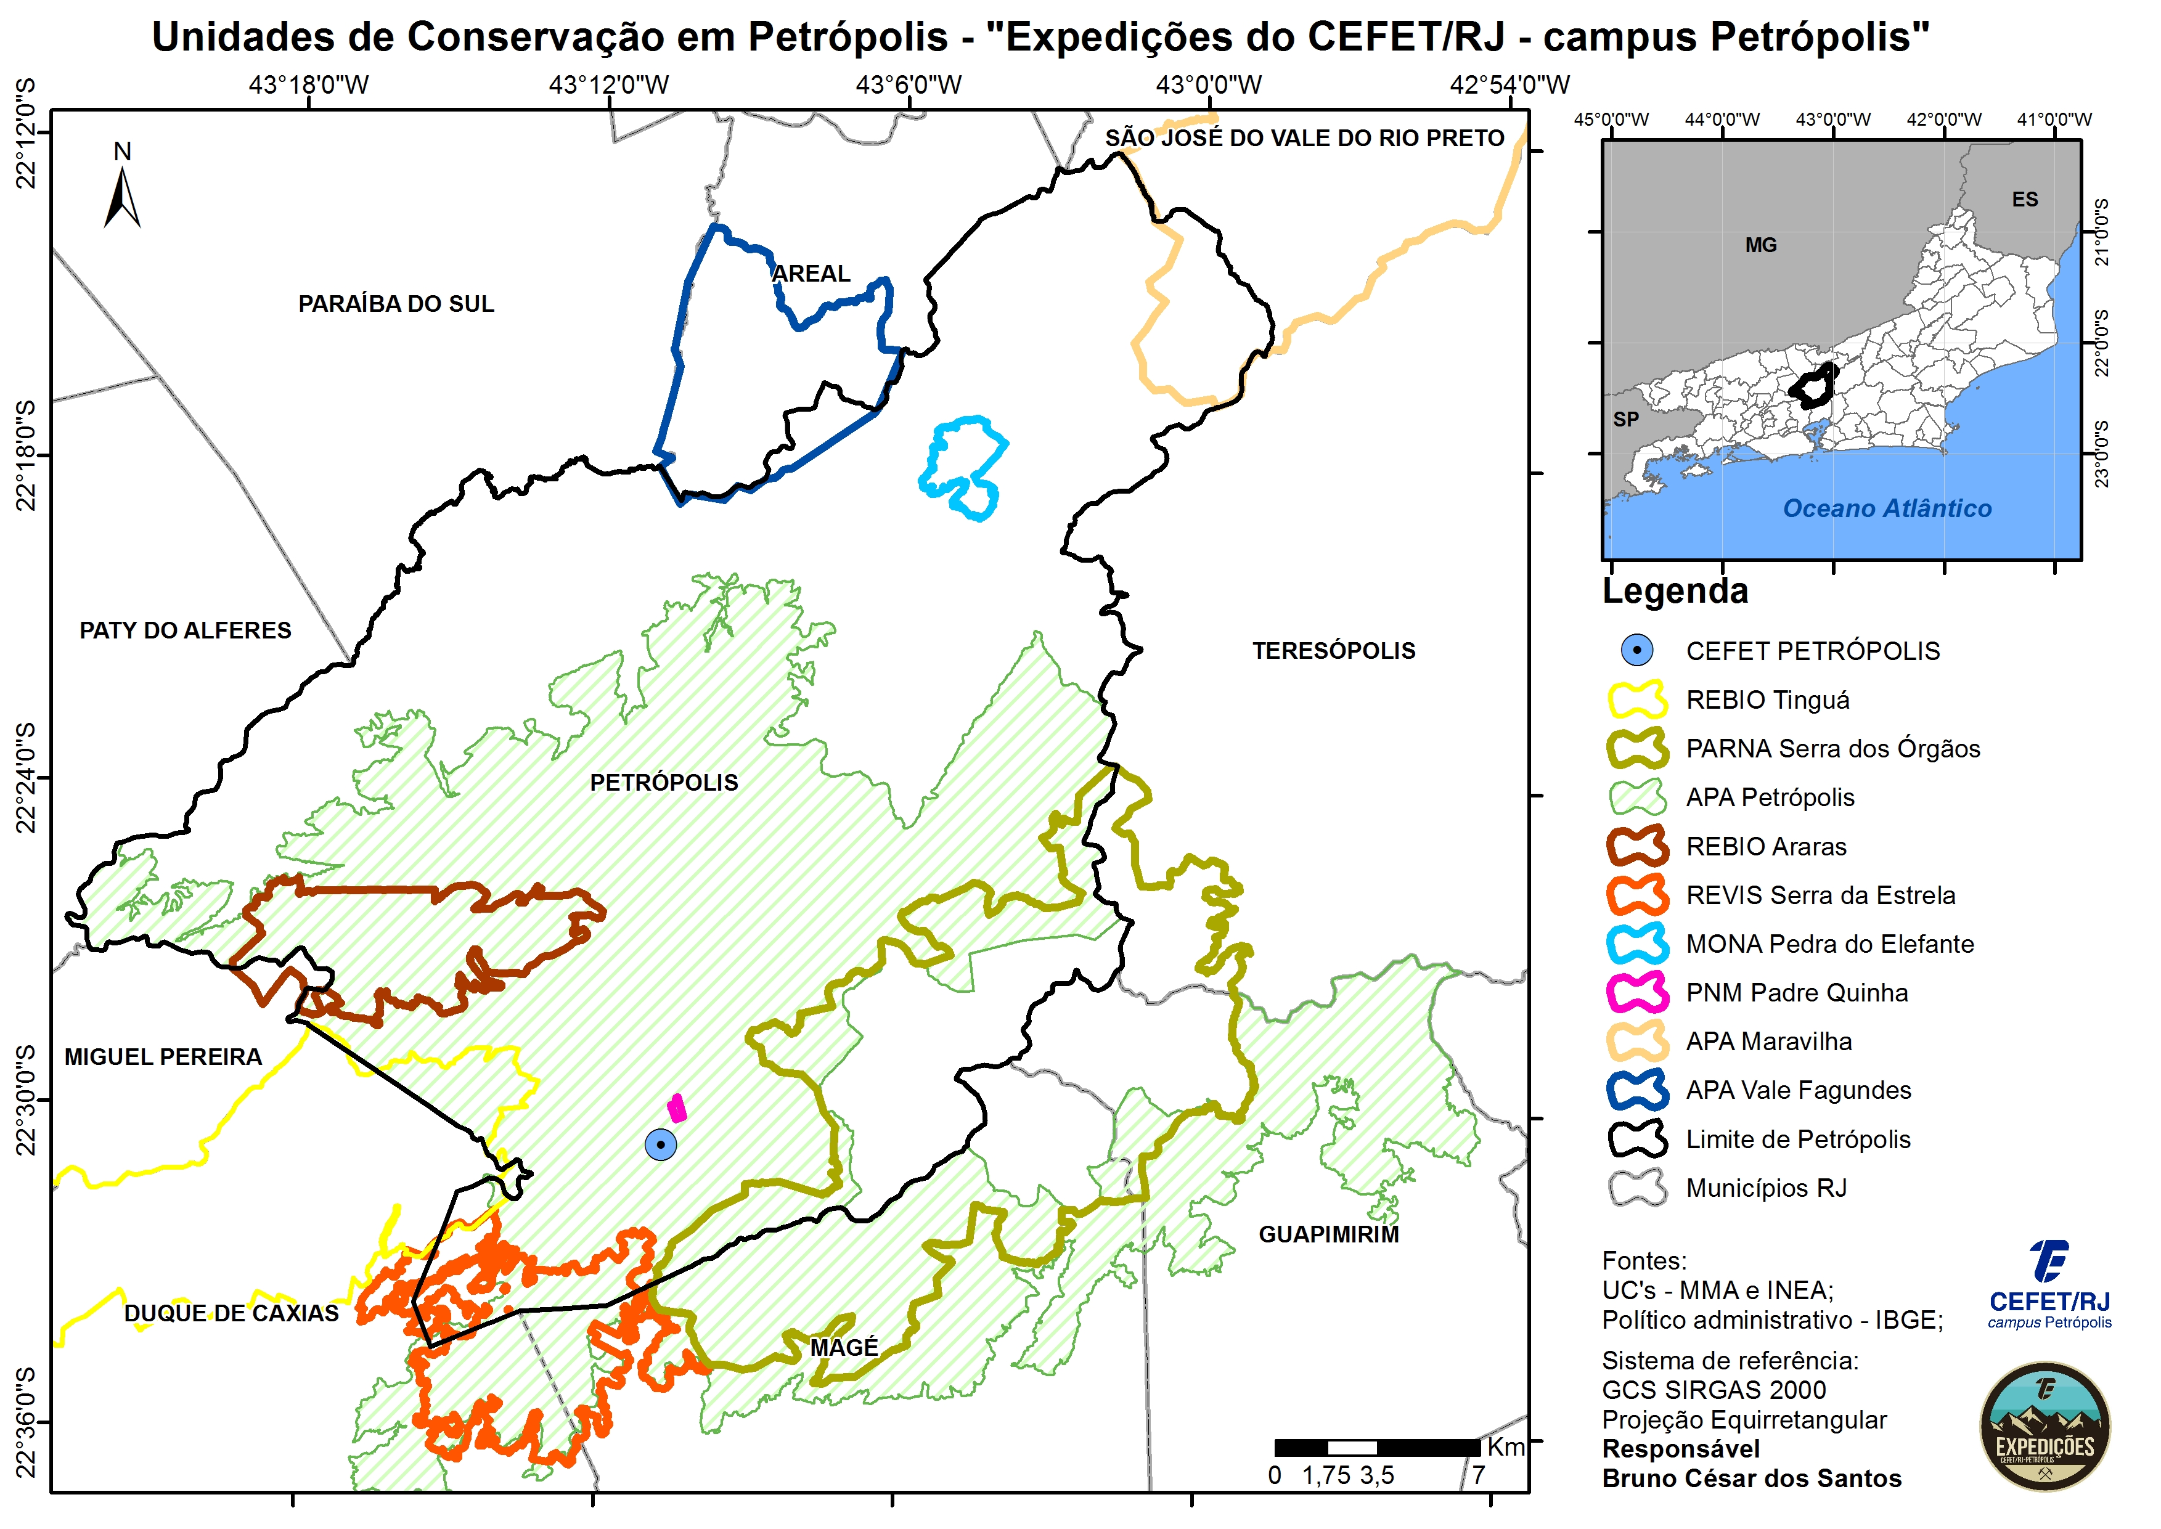

Figura 1: Unidades de Conservação públicas inseridas total ou parcialmente no município de Petrópolis. Fonte: Freitas el al. (2020)

O mapa aponta a grande área verde que existe no município, favorecendo a prática de atividades físicas, de esportes de aventura e ecoturismo nestes ambientes, entretanto, a “exploração” destes ambientes pode desencadear problemas ecológicos, mas, se mostram como possibilidade de práticas ao ar livre como forma de enfrentamento a Pandemia. Na busca por estas práticas, Porretti e Pessoa (2021) descrevem o montanhismo como atividade de aventura, lazer e recreação no município como possibilidades, apontando algumas preocupações ligadas infraestrutura, incentivos locais e governamentais e políticas de conservação ambiental.

A pandemia diretamente trouxe a necessidade de a tecnologia ser acessada por todos, acelerando o processo de transformação digital, em que as redes sociais, aplicativos de conversas, plataformas de reunião online, entre outras ferramentas ganharam novos usuários. Os brasileiros chegam a ficar 3 horas e 31 minutos do seu dia conectados a estas ferramentas (MARINHO, 2021).

Desta forma surgem algumas indagações, como estão sendo realizadas estas atividades em um momento de Pandemia? Como os parques e atrativos naturais se encontravam fechados pelo risco de contágio até mesmo dos animais silvestres, como os praticantes de montanhismo foram as trilhas realizar suas atividades?

**MATERIAL E MÉTODOS**

Em formato qualitativo apoiamos nossa escolha de método em Thomas, Nelson e Silverman (2012) que entendem a subjetividade da pesquisa qualitativa como ferramenta da ciência.

Faleiros et al. (2016) fala que as ferramentas utilizadas tradicionalmente para coleta de dados, como entrevistas presenciais, questionários impressos, acumulam muitos materiais, gerando custos e se tornando algumas vezes economicamente inviável, apontando para uma pesquisa que acompanhem a evolução tecnológica e a tendência de novas plataformas de coletas de dados. Devendo desta forma buscar um diálogo com os meios eletrônicos de coleta.

Para diálogo com as redes sociais utilizamos como campo de coleta de dados o período de maio de 2020 a abril de 2021. Em que observamos o desenvolvimento das atividades de montanhismo no município de Petrópolis pelas redes sociais Facebook, Instagram e WhatsApp de grupo de montanhistas, no esforço de interpretação de falas, imagens e posicionamentos sobre a realização das atividades práticas de montanhismo no momento de pandemia, sob forma de entendimento do uso público dos espaços naturais.

**RESULTADOS E DISCUSSÃO**

Dentre os relatos que alcançamos, organizamos quatro categorias para melhor compreensão. O quadro um (1) apresenta algumas falas e narrativas extraídas de redes sociais.

Quadro 1- falas e narrativas de redes sociais.

|  |  |  |  |
| --- | --- | --- | --- |
| 1. Cuidado com o meio ambiente | 1. Lazer com responsabilidade | 1. Necessidade de recreação | 1. Prática descompromissada |
| Temos que cuidar da natureza, os animais podem acabar se contaminando. | Utilizando máscara e com distanciamento podemos fazer a trilha. | Com os parques fechados o pessoal está procurando trilhas alternativas. | Não vejo problemas em fazer as trilhas, ajuda a aumentar a imunidade. |
| Não sabemos o que esse vírus pode causar na natureza. | Não dá para ir grupo grande, até três ou quatro pessoas não gera aglomeração. | Não estão todos os acessos fechados, assim basta procurar uma trilha. | Não entendo por que os parques estão fechados. |
| É preciso fiscalizar, tem gente fazendo fogueira, acampando e subindo em grandes grupos. | O maior problema é a ida de carro até a trilha, lá é só manter um distanciamento. | Tem uma questão turística também, existem empresas aproveitando trilhas que estão abertas. | A montanha está cheia, vejo muita gente nos cumes. |

Fonte: Próprios autores, 2021.

Nos relatos acima temos preocupações ambientais, com a pandemia e a busca de atividades físicas na natureza. Bruhns (2009) vai ao encontro de que essa busca pela natureza perpassa a aventura e o turismo, entretanto a autora alerta que as questões ligadas ao ambientalismo perpassam toda a atividade, devendo pautar as realizações de qualquer prática de aventura na natureza. Desta forma evitando-se a degradação ambiental e má utilização dos espaços públicos naturais de lazer e recreação.

Essa busca do lazer num período delicado como a pandemia pode ter uma associação ao que fala Schwartz (2006, p.23) “o lazer pode representar um espaço rico de promoção dos veículos de fruição, comunicativos, expressivos, educacionais e de socialização, que interferem nos vetores dos padrões de estilo de vida”.

Em que encontramos no levantamento, um esforço de seguir a vida em um momento delicado, e a montanha acaba servindo de fuga para este lazer, mas alertamos para os riscos que os praticantes se sujeitam ao compartilhar as trilhas com outros. Cavasini *et al.* (2020) fala sobre esta gestão de riscos das atividades ao ar livre durante a Pandemia, que vão desde preocupações conosco seres humanos que praticamos estas atividades na natureza, e a comunidade vizinha a estes espaços. Passando também pela preocupação ambiental no meio natural incluindo os animais destes ambientes.

Bezerra *et al*. (2020) identificou que com a Pandemia o aspecto mais afetado foi o convívio social. O que de certa forma foi até natural com o isolamento para enfretamento a doença. Mas como benefício de quem conseguiu praticar atividade física durante o isolamento social narram que os indivíduos atingiram menores índices de estresse e os melhores índices de regularidade no sono. A rotina destas práticas mantida durante a Pandemia pela pesquisa de Bezerra *et al.* (2020), pode ter sido um fator que contribuiu para o enfrentamento do isolamento social. Desta forma, o uso público destes espaços contribuiu indiretamente e diretamente para sua saúde dos indivíduos e também para uma melhor qualidade de vida, mas, entendemos que outros fatores interferem diretamente, como alimentação, trabalho, renda entre outros.

Imagem 1: Um dos focos de incêndio no Parque Nacional da Serra dos Órgãos em Petrópolis (PARNASO).

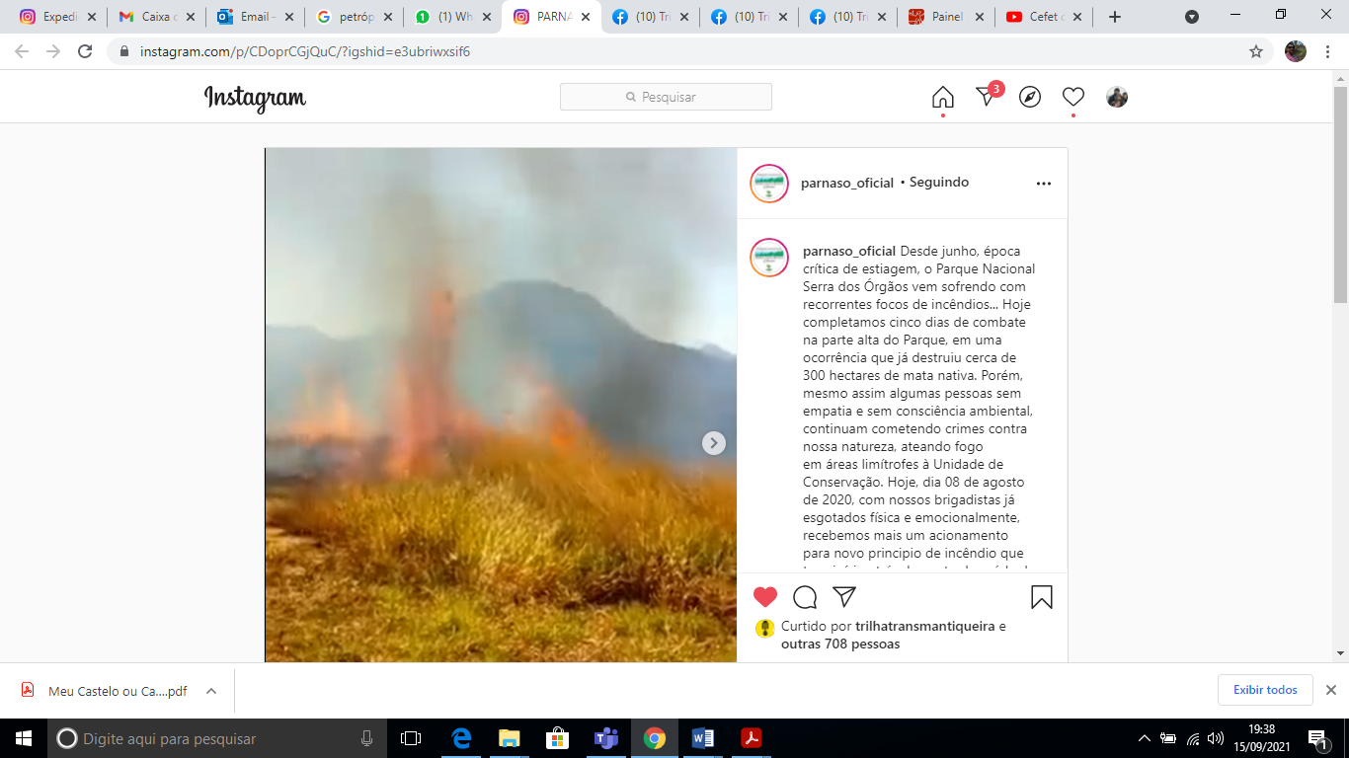

Fonte:  Instagram do Parnaso, agosto 2020.

Os cuidados com o meio ambiente devem sempre estar presente em qualquer indivíduo que pratique alguma atividade na natureza, considerando a pandemia esses cuidados devem ser ainda maiores, pois existe o risco de os animais serem contaminados. A fiscalização também foi afetada durante esse período de pandemia porque para continuar operando seguiu-se as recomendações do ministério da saúde. Nesse contexto de pandemia, em que há um maior fluxo de pessoas nas redes sociais, surge uma opção para conscientizar os praticantes de atividades de aventura a partir da utilização das redes sociais como meio para repassar informações importantes sobre os cuidados que devemos ter com o meio ambiente ao praticar essas atividades. Isto inclui o que os praticantes relataram nas redes sociais, como as preocupações com fogueiras sendo encontradas em trilhas.

Imagem 2 – Funcionário da prefeitura de Petrópolis apresenta o Parque Natural Municipal de Petrópolis e suas trilhas, como possibilidade de um lazer consciente com utilização de máscaras, indo ao encontro da segunda categoria que descrevemos no quadro um.

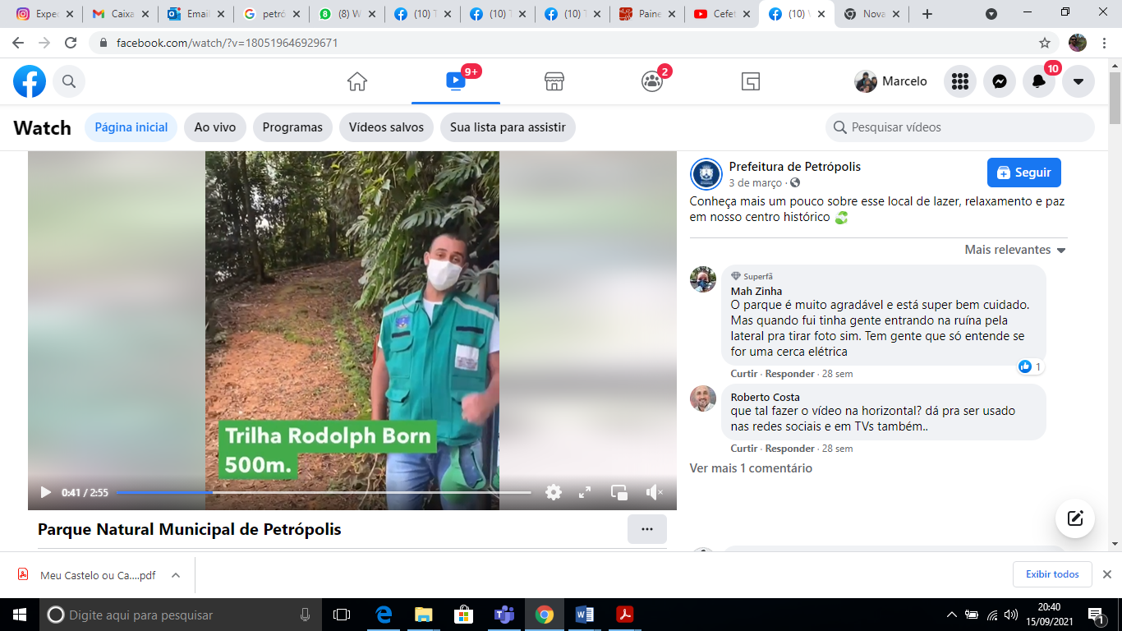

Fonte: Facebook da Prefeitura de Petrópolis, março de 2021.

Esta imagem trás as preocupações que ocorreram no município para a não disseminação da COVID-19. Que impactou em fechamentos de parques municipais, sendo necessária a conscientização de utilização destes espaços com a sua reabertura. Diante da emergência ocasionada pela COVID-19, o reconhecimento da Pandemia pela Organização Mundial de Saúde (OMS) e a situação deflagrada de emergência de saúde pública nacional, estabeleceu-se medidas para resposta e enfrentamento da COVID-19. Entre as medidas indicadas pelo Ministério da Saúde, estão as não farmacológicas, como distanciamento social, etiqueta respiratória, higienização frequente das mãos, utilização de máscaras, limpeza e desinfeção de ambientes, isolamento de pessoas com casos suspeitos e confirmados, devendo ficar sob quarentena as pessoas que estabeleceram contatos com casos de COVID-19 (ESTADO DE MINAS, 2020; CAVASINI, 2020).

Imagem 3 – Apresenta o Instagram do PARNASO com prorrogações de fechamento do Parque.

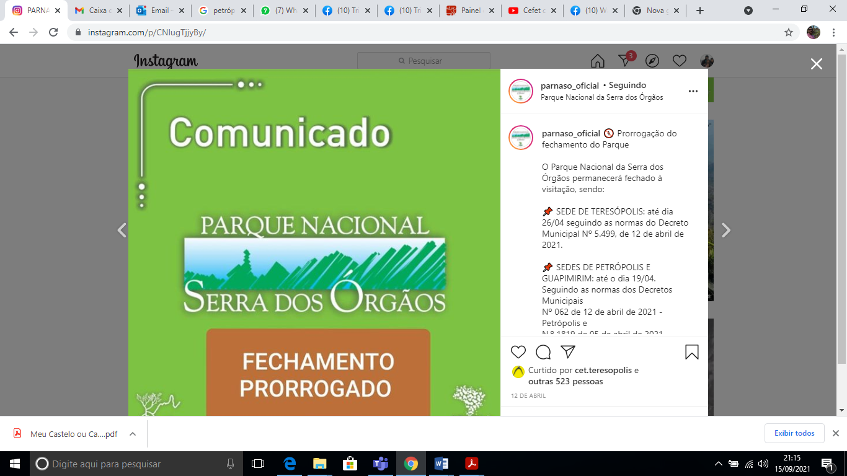

Fonte: Instagram do PARNASO, abril de 2021.

Com a pandemia, diversos estabelecimentos recreativos tiveram que ser fechados, como cinemas, casas de show e bares. Dialogando diretamente com nossa terceira categoria, necessidade de recreação, com muitos espaços recreativos fechados a natureza poderia se apresentar como espaço para práticas de atividades físicas e recreativas, no entanto como mostra a imagem três (3), até mesmo as áreas naturais estavam fechadas.

Dessa forma, parte da população começa a procurar outros locais para recreação e lazer, como as trilhas ou atividades de aventura, em espaços não fiscalizados, considerando que grande parte desse público poderia não saber se portar nesses ambientes, observa-se aglomerações, como descrito em nossa quarta categoria, com uma prática descompromissada.

Imagem 4 – observamos muitas pessoas realizando trilhas, indo ao espaço natural em busca de recreação e lazer.

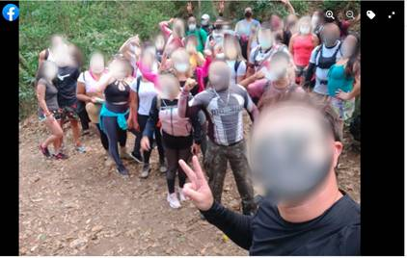

Fonte: Facebook, 2021.

Como dito anteriormente, devemos nos preocupar com esse novo fluxo de pessoas nas trilhas e nos ambientes naturais, mas pelo foi descrito por Bezerra *et al*. (2020), esse tipo de atividade, esse tipo de contato com a natureza, acabou ajudando muitas pessoas durante esse momento de pandemia. Necessitando assim de maior conscientização ambiental e social para o uso público.

**CONCLUSÃO**

A realização da prática de montanhismo em Petrópolis durante a Pandemia se mostrou como uma atividade recreacional e de lazer num contexto de fuga de cotidiano e rotina traçada ao enfretamento do novo coronavírus, entretanto muitos já utilizavam esta prática como forma de lazer. Mesmo com parques e atrativos naturais fechados, continuou sendo realizada, ficando o alerta para que esta prática possa ser fiscalizada e realizada de maneira consciente para o bem de todos, da natureza, dos praticantes e da sociedade. Identificamos 4 perfis de praticantes: 1- os que buscam cuidar do meio ambiente; 2- os que praticam o lazer com responsabilidade; 3- os que buscam por necessitarem de recreação; 4- os que realizam a prática descompromissados.

Desta forma fica o alerta para que a prática possa ser fiscalizada e realizada de maneira consciente, pois o momento é de união e cuidado com o outro e consigo mesmo, no enfretamento a Pandemia.

**REFERÊNCIAS**

BEZERRA, ACV; MENEZES DA SILVA, CE; SOARES, FRG; MENEZES DA SILVA, JA. (2020) Fatores associados ao comportamento da população durante o isolamento social na pandemia de COVID-19. Ciência & Saúde Coletiva. Rio de Janeiro. https://doi.org/10.1590/1413-81232020256.1.10792020

BRUHNS, HT (2009) A busca pela natureza: turismo de aventura. Barueri, SP: Manole,105 p.

CAVASINI, R *et al* (2020). Gestão de riscos de atividades ao ar livre durante a pandemia de COVID-19: um relato de experiência. Revista Thema, Ed. *18*(ESPECIAL), 243-258.

ESTADO DE MINAS. COVID-19: Brasil bate tristes recordes em maio. Disponível em: <https://www.em.com.br/app/noticia/nacional/2020/05/31/interna_nacional,1152333/covid-19-brasil-bate-tristes-recordes-em-maio.shtml>. Acesso em 11 de maio de 2021.

FALEIROS F. *et al.*  (2016) Uso de questionário online e divulgação virtual como estratégia de coleta de dados em estudos científicos. Texto Contexto Enfermagem, 25(4).

FREITAS T. *et al*. Unidades De Conservação em Petrópolis (RJ): um ensaio sobre suas características e potenciais. In:9º Simpósio de Gestão Ambiental e Biodiversidade, 2020, Três Rios. Anais... Três Rios, 2020, v.1, p. 1 – 7. ISSN 2525-4928.

MARINHO J. 10 redes sociais mais acessadas no Brasil em 2020. Brasil, 21/01/2021. Disponível em: <https://www.escoladeecommerce.com/artigos/redes-sociais-mais-acessadas-no-brasil-em-2020/?gclid=CjwKCAjw47eFBhA9EiwAy8kzNN2MWW_MOKCqmsciJU2v-LBCqOC_LmnzbaQk0DR-4LHxNY74RvtjBhoCAPsQAvD_BwE> Acesso em: 27 maio 2021.

SCHWARTZ GM (2006) Aventuras na Natureza: consolidando significados. Jundiaí/SP: Fontoura, 262 p.

PORRETTI MF, PESSOA FA (2021) Lazer e recreação em Petrópolis: Uma aventura nas trilhas da região serrana do Rio de Janeiro. In: PIMENTEL, G. G. A.; LEÃO JUNIOR, C. M. (org.) Lazer e recreação: contribuições no tempo presente e perspectivas de inovação. Maringá: Clube dos Recreadores. 57-76 p.

THOMAS J, NELSON JK, SILVERMAN S (2012) Métodos de Pesquisa em Atividade Física. São Paulo: ARTMED, 478 p.